**今日动态**

**12月23日 星期一 晴**

1. **入园情况：**

今日来园26位小朋友。三位小朋友请假。

**2.区域活动**

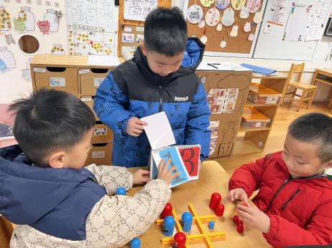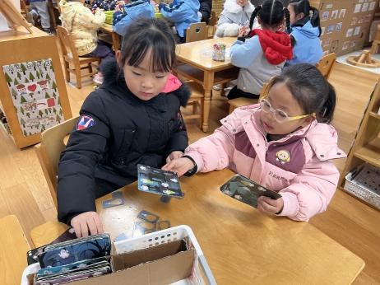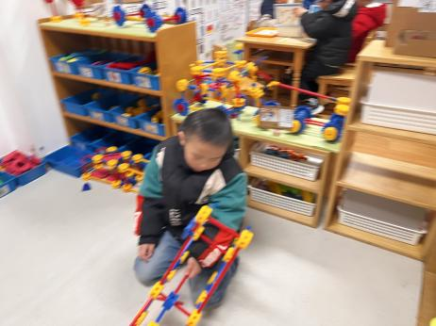

**万能工匠区**

何艺杰小朋友在用万能工匠的材料建构房子。

**益智区**

李沐妍和陈雯悦两位小朋友在玩幽灵捕手。

**益智区**

谭成晨小朋友当小裁判，夏天和徐知行两位小朋友在下井字棋。

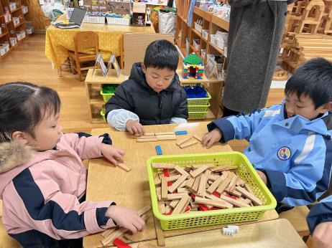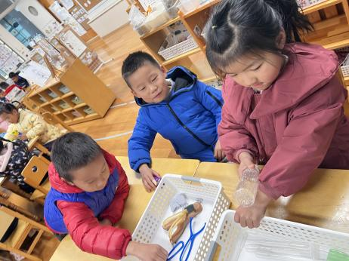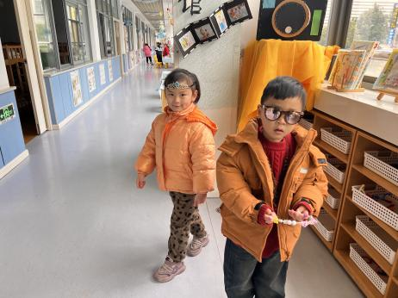

**照相馆**

张苏锦和陈苇如两位小朋友在装扮自己。

**科探区**

丁啸、尚子晴、杨斯彦三位小朋友在玩弹弓。

**桌面建构区**

潘妍伊、孙浩燃、蒋乐宇三位小朋友在建构房子。

**3.集体活动**

冬天是一年当中最寒冷的季节。冬季是部分地区一年四季中的第四季，由于天气转冷（赤道地区除外），在很多地区都意味着沉寂和冷清。生物在寒冷来袭的时候会减少生命活动，很多植物会落叶，动物会休眠，候鸟会飞到较为温暖的地方过冬。本次活动主要通过自己观察、寻找冬天的季节特征后能积极、大胆地用较连贯的语言向同伴介绍自己的发现，从中进一步加深对冬天的认识，激发对大自然的热爱之情，同时也培养了热爱冬天的美好情感。

大班的孩子对于冬天已经有了一定的了解，知道冬天人们会穿上厚厚的棉衣，外出带手套、口罩等。在中班的时候也了解了一些动物的过冬方式，对大自然的变化也有初步的了解：小草变得枯萎，有的树叶都落光了，但是孩子的有些经验比较零散，需要通过大家的互相探讨，对冬天有一个更清楚、正确地认识。

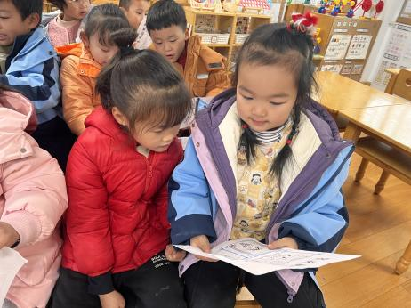 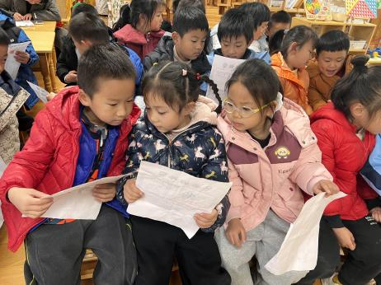 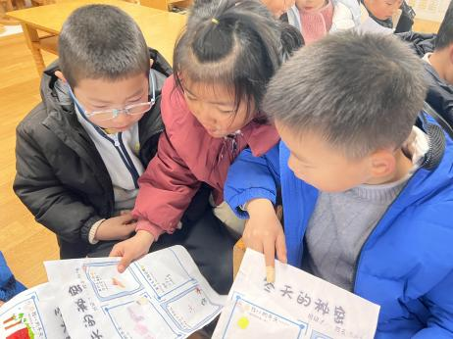

**5.生活活动**

早点：牛奶、奇亚籽脆脆椰、奶酪棒。

午饭：玉米片饭、萝卜炖牛肉、青菜炒腐竹、鸡毛菜竹荪汤。

点心：五彩面疙瘩。

水果：哈密瓜、小番茄

**6.温馨提示**

现在已进入冬季，病毒又开始蠢蠢欲动了，诺如病毒就是其中之一。诺如病毒喜冷怕热，发病高峰在每年的10月至次年3月。它具有发病急、传播速度快、涉及范围广等特点。